论文检测系统机构版快速操作手册
角色-学生

地址：http://vpcs.cqvip.com/organ/lib/scutde/


■特别注意：
●系统登录界面有两个登录入口：“学院查重入口”、“自费查重入口”。
同学们需要进入到学院查重入口提交论文定稿。

●“学院查重入口”为学院论文提交入口，已完成毕业设计（论文）的学生，可以通过学号登录 把经过指导老师审核通过的论文上传并进行检测！

●“自费查重入口”是维普官方为学校定制的一个优惠付费自查的入口，同学们可以在里面提前进行自检（检测结果与“学院查重入口”一致），检测信息只有自己可见。

请注意：
“学院查重入口”提供两次免费查重机会，第一次免费查重不通过的同学请认真修改，再进行自费查重，自检通过后务必将定稿上传至“学院查重入口”进行查重。“学院入口”的查重结果将决定同学是否具有答辩资格。建议同学们在提交定稿之前，确认自己的论文是否提交正确，在“论文提交入口”上传不通过的记录会被保存。

操作步骤：
- 登陆，选择对应的登录入口，输入账号名和密码登录，账号名为学号，初始密码为123456。建议同学们进入系统后及时修改密码。

图1

2.系统功能简介
登录后进入系统主界面，页面中间部分展示的是账号和论文检测信息，左侧菜单栏展示“论文检测”“账号管理”“公告管理”三个功能。
论文检测：该功能提交论文及查阅已完成检测论文的检测报告。
账号管理：该功能查看账号基本信息、修改密码、绑定邮箱和手机号码。
公告管理：该功能可以搜索查阅系统管理员发布的通知公告等内容。

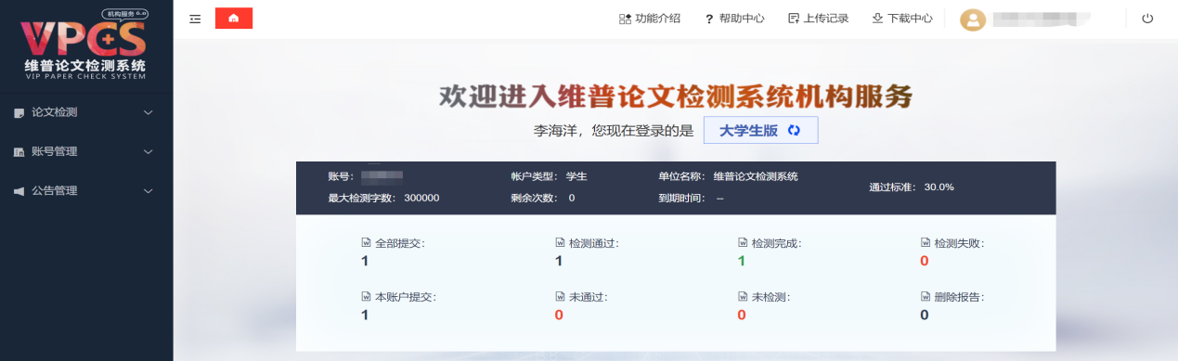
3.提交论文
第一步：点击左侧菜单栏“论文检测-论文提交”列表，点击“上传分类”按钮，可选择论文分类。（非必选，该步骤可跳过，根据学校具体要求选择），论文统一命名为：教学点-专业-班级-姓名-论文题目。
第二步：点击“点击或者拖拽文件到这里上传”区域上传论文文件，等待解析，解析成功后会出现“上传成功”字样，然后点击“下一步”按钮即提交成功。请务必仔细阅读右侧的文件上传规则，如果上传的论文不符合规则，系统将不能保证检测的准确性。
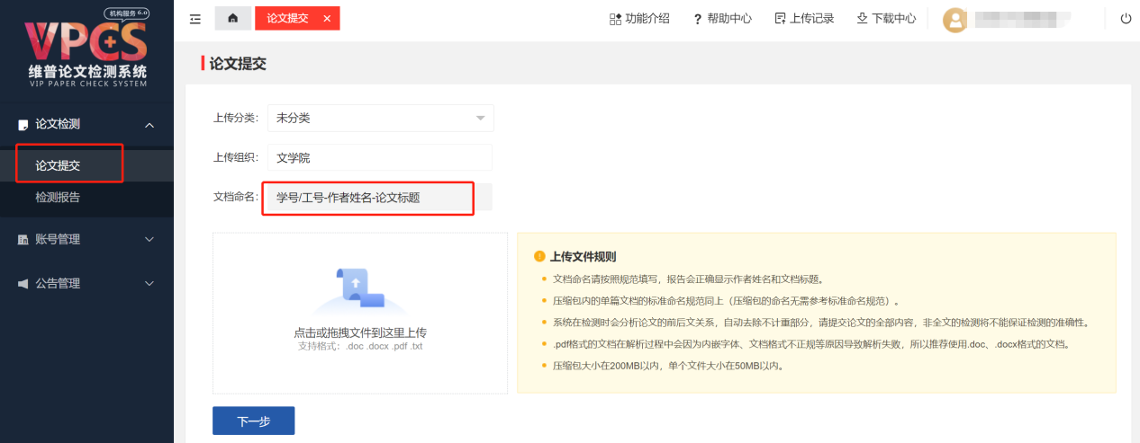
学号-姓名-论文题目

4.开始检测
点击“下一步”即完成提交，系统会自动识别论文文件内容及命名，如出现“识别作者”栏显示为：佚名，或者“备注”栏显示为：命名不规范字样，则需检查论文文件命名是否符合上传文件规则，如不符合规则修改文件命名后重新上传。如果上传信息显示正常，则点击右侧的“立即检测”按钮开始检测。
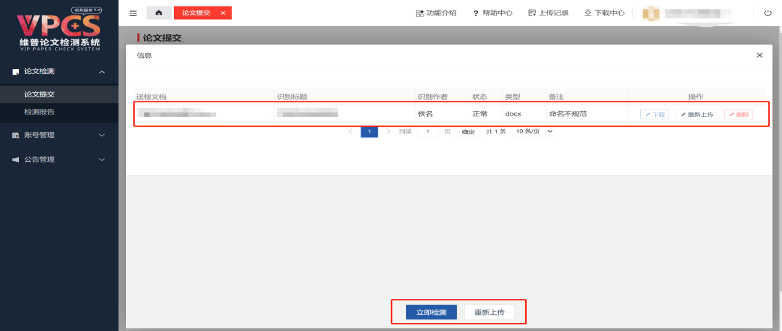

5.检测报告
提交检测之后（检测时间一般为三到五分钟），可在左侧“检测报告”中查阅已提交论文的检测状态、检测结果，也可以在右侧进行“下载原文”“查看报告”“下载报告”的操作。
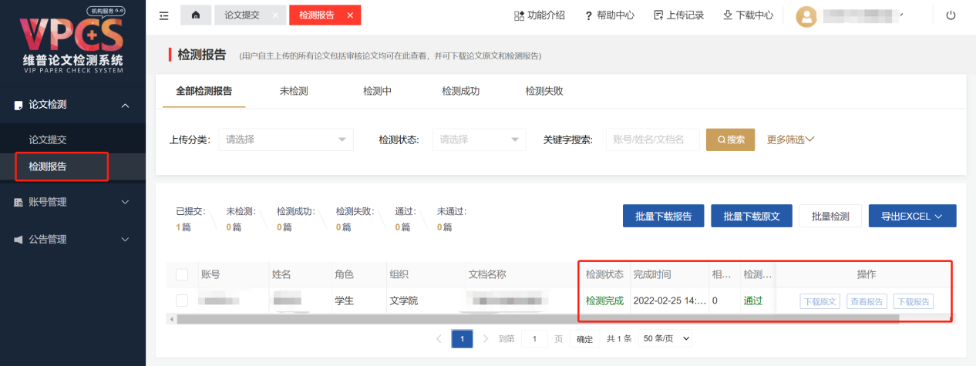
系统给学生提供了片段对照报告、比对报告、原文对照报告、简洁报告、格式分析报告，学生可按需查阅。

图6

